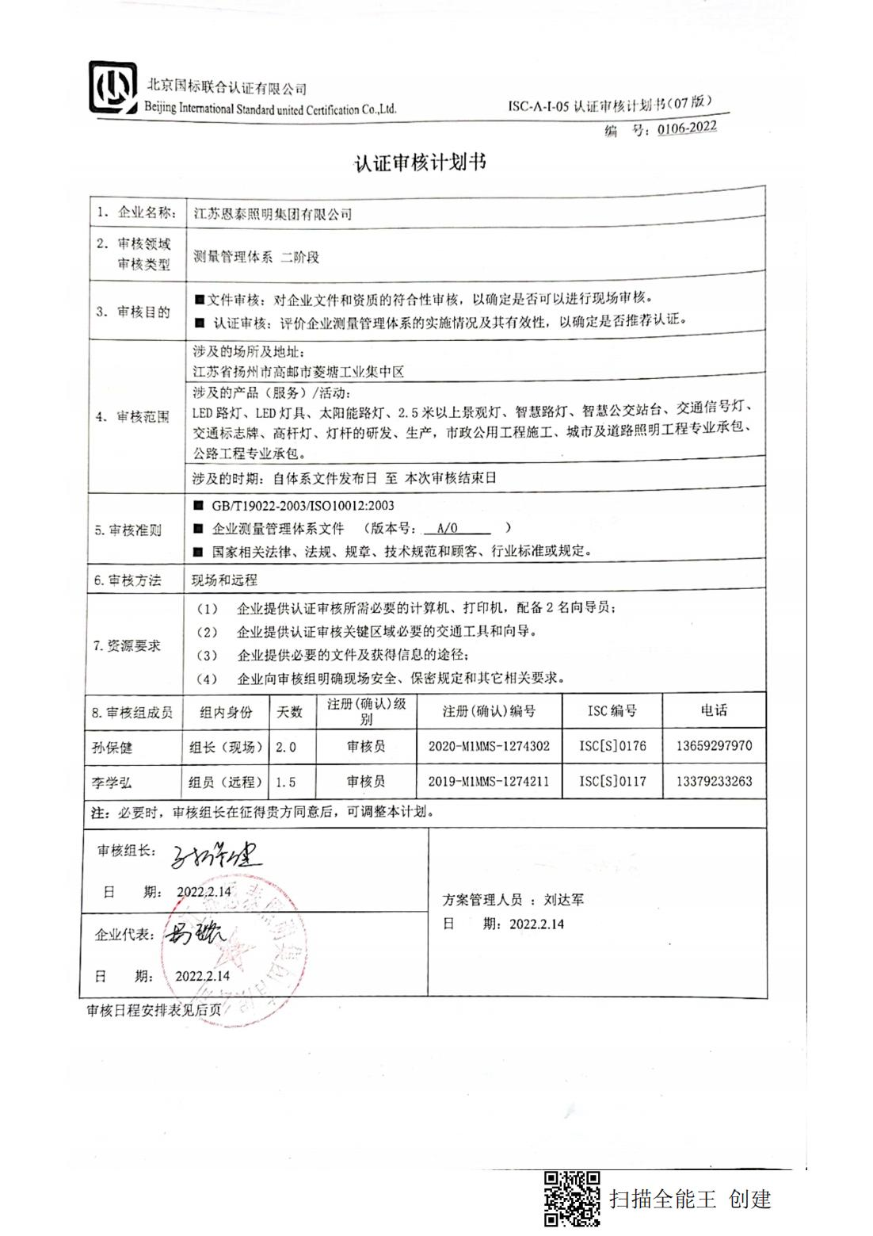
编 号：0106-2022
认证审核计划书
1．企业名称： | 江苏恩泰照明集团有限公司
2．审核领域  审核类型 | 测量管理体系 二阶段
3．审核目的 | ■文件审核：对企业文件和资质的符合性审核，以确定是否可以进行现场审核。  ■ 认证审核：评价企业测量管理体系的实施情况及其有效性，以确定是否推荐认证。
4．审核范围 | 涉及的场所及地址：  江苏省扬州市高邮市菱塘工业集中区
4．审核范围 | 涉及的产品（服务）/活动：  LED路灯、LED灯具、太阳能路灯、2.5米以上景观灯、智慧路灯、智慧公交站台、交通信号灯、交通标志牌、高杆灯、灯杆的研发、生产，市政公用工程施工、城市及道路照明工程专业承包、公路工程专业承包。
4．审核范围 | 涉及的时期：自体系文件发布日 至 本次审核结束日
5.审核准则 | ■ GB/T19022-2003/ISO10012:2003  ■ 企业测量管理体系文件 （版本号： A/O ）  ■ 国家相关法律、法规、规章、技术规范和顾客、行业标准或规定。
6.审核方法 | 现场和远程
7.资源要求 | - 企业提供认证审核所需必要的计算机、打印机，配备2名向导员；  - 企业提供认证审核关键区域必要的交通工具和向导。  （3） 企业提供必要的文件及获得信息的途径；  （4） 企业向审核组明确现场安全、保密规定和其它相关要求。
8.审核组成员 | 组内身份 | 天数 | 注册(确认)级别 | 注册(确认)编号 |  | ISC编号 | 电话
孙保健 | 组长（现场） | 2.0 | 审核员 | 2020-M1MMS-1274302 |  | ISC[S]0176 | 13659297970
李学弘 | 组员（远程） | 1.5 | 审核员 | 2019-M1MMS-1274211 |  | ISC[S]0117 | 13379233263
注：必要时，审核组长在征得贵方同意后，可调整本计划。
审核组长：  日 期： 2022.2.14 |  |  |  |  | 方案管理人员 ：刘达军  日 期：2022.2.14
企业代表：
日 期： 2022.2.14
审核日程安排表见后页
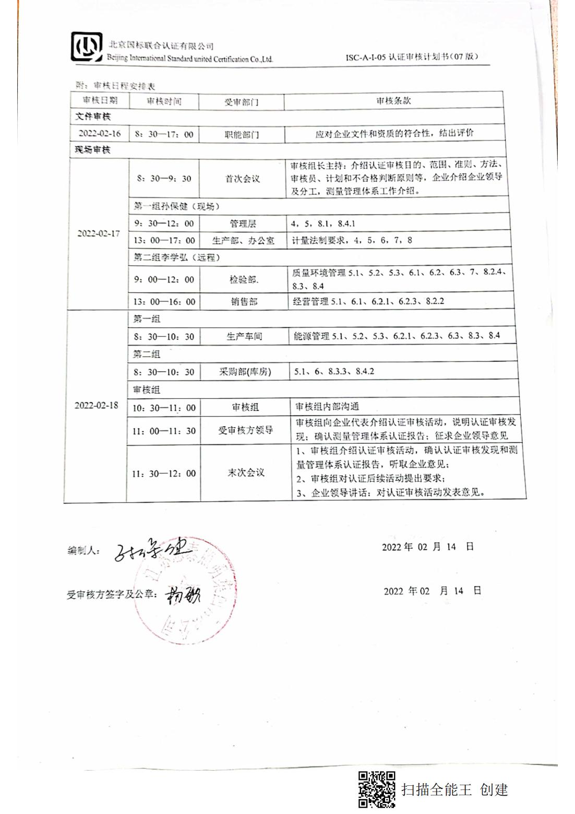
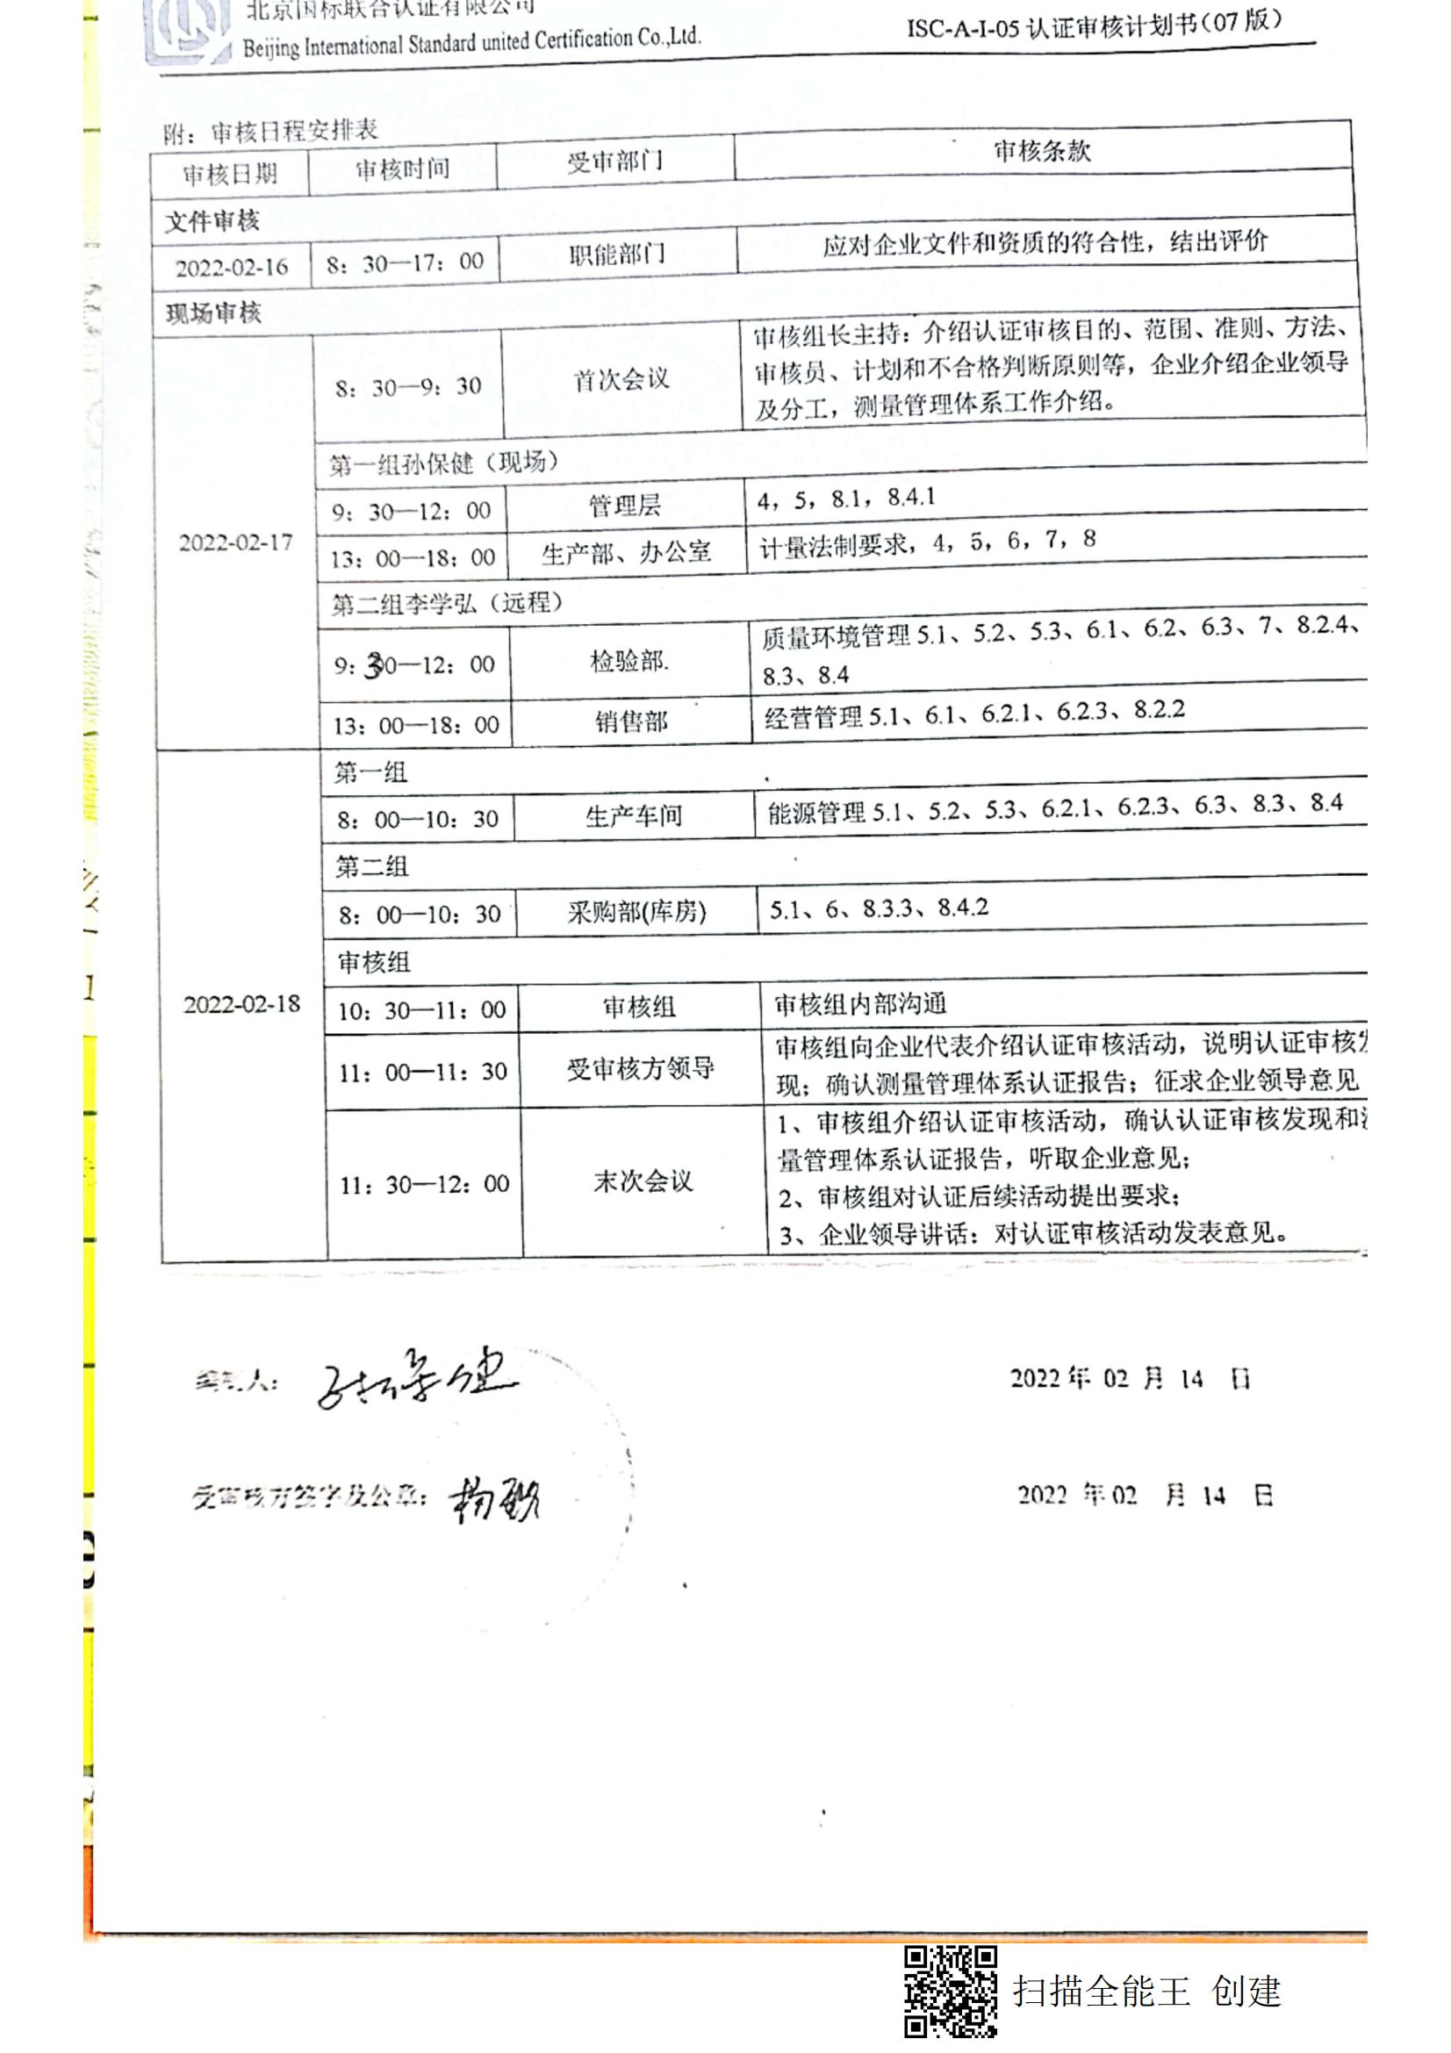
附：审核日程安排表
审核日期 | 审核时间 | 受审部门 | 审核条款
文件审核
2022-02-16 | 8：30—17：00 | 职能部门 | 应对企业文件和资质的符合性，结出评价
现场审核
2022-02-17 | 8：30—9：30 | 首次会议 | 审核组长主持：介绍认证审核目的、范围、准则、方法、审核员、计划和不合格判断原则等，企业介绍企业领导及分工，测量管理体系工作介绍。
2022-02-17 | 第一组孙保健（现场）
2022-02-17 | 9：30—12：00 | 管理层 | 4，5，8.1，8.4.1
2022-02-17 | 13：00—18：00 | 生产部、办公室 | 计量法制要求，4，5，6，7，8
2022-02-17 | 第二组李学弘（远程）
2022-02-17 | 9：00—12：00 | 检验部. | 质量环境管理5.1、5.2、5.3、6.1、6.2、6.3、7、8.2.4、8.3、8.4
2022-02-17 | 13：00—18：00 | 销售部 | 经营管理5.1、6.1、6.2.1、6.2.3、8.2.2
2022-02-18 | 第一组
2022-02-18 | 8：00—10：30 | 生产车间 | 能源管理5.1、5.2、5.3、6.2.1、6.2.3、6.3、8.3、8.4
2022-02-18 | 第二组
2022-02-18 | 8：00—10：30 | 采购部(库房) | 5.1、6、8.3.3、8.4.2
2022-02-18 | 审核组
2022-02-18 | 10：30—11：00 | 审核组 | 审核组内部沟通
2022-02-18 | 11：00—11：30 | 受审核方领导 | 审核组向企业代表介绍认证审核活动，说明认证审核发现；确认测量管理体系认证报告；征求企业领导意见
2022-02-18 | 11：30—12：00 | 末次会议 | 1、审核组介绍认证审核活动，确认认证审核发现和测量管理体系认证报告，听取企业意见；  2、审核组对认证后续活动提出要求；  3、企业领导讲话：对认证审核活动发表意见。

编制人： 2022年 02 月 14 日

受审核方签字及公章： 2022 年02 月 14 日

